好心态 好人生
作者：左思琦 来源：11届高一20班

喜欢在雨夜，独自在房间，让淡淡的灯光穿透自己，静静地听雨敲打窗棂，风雨中飘摇的沙沙声配合着雨忽强忽弱的节奏，心中便不由涌出一股清凉的泉水。放下那些将来未做的事，把时间留给宁静，把心情放飞在飘雨的夜中。
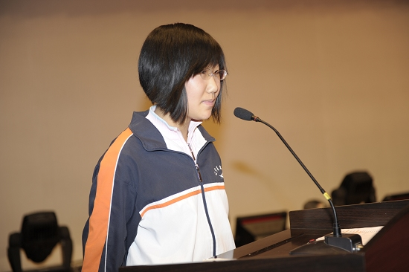
心中拥有阳光，才会全身灿烂；心中充满快乐，才会满脸微笑。最快乐的人并不认为一切东西都是最好的，他们满足于自己已有的一切。不为打翻的牛奶而哭泣，拨开云雾见青天，为自己的拥有而庆幸，亮出心里的彩虹。尽情享受每一天的恩赐，把握短暂的每一分钟、每一秒钟，快快乐乐地让心跳起来，开开心心去听一场音乐会，看一场
画展，读一本好书，你会发现阳光心情并不是一种奢望。
[NextPage]
我们无法改变人生，扭转命运，但至少可以改变自己的人生观；我们无法改变环境改变别人，但至少不难改变自己的心境，换一份心情，变一种态度，转一个角度，就会恍然大悟。不识庐山真面目，只缘身在此山中。
有些人常常抱怨他们的想法无法改变，他们把自己的一切归因于周围的环境或别人，其实，我们的境况并不仅仅是周围环境造成的，如何看待人生把握人生取决于我们自己的心态。一个人的心态控制了一个人的行动和思想，决定了一个人的视野，事业和成就。
成功是一种心态，好的习惯是开启或成功的密钥，坏的习惯却是向失败敞开的大门。失败了不总结检讨，就会将失败进行到底，不要为失败找任何理由，不要为没有成功找借口，因为你是希望成功，而且一定要成功 。成功与失败往往只差一点点，只要每天多走一步就是卓越的开始，只要每天创新一点，就是领先的开端，只要每天多做一点就是成功的积累。
即使你把树摇死了，明天的树叶也不会在今天掉下来，明天的树叶一定会在明天掉下来，要把握时机就需要眼明手快地去“捕捉”，而不能坐在哪里“守株待兔”，活在当下，把你所有的智慧，和精力都用在眼前这一刻。今天将会饱满而充实。一个人的成功，固然离不开天资与努力，但善于创造时机，及时把握时机，也是造就成功的必要条件。
人生是一艘航船，穿梭在时间的海洋中，当它沐浴着金色的晨光下海远行，当它的第一篇风帆迎风升起，当它第一次满载着所有人的沉重希望时，它的使命就是经历无数的艰难险阻，穿越一个接一个的险滩暗礁，最终达到成功的彼岸。
在人生的道路上，提着智慧的灯笼，照亮黑暗的夜空。不仅为自己照亮清醒，还要帮助更多的人寻找智慧的种子，长早幸福的家园。每一个生命都是上帝的恩惠，我们应该一视同仁，平等对待。当你在珍爱自己的时候，顺便带一些阳光甘露分与那些需要的人，当你再回首往昔之时，只要心中的那片天空依然蓝，心中的那份感情依然真，你就可以自豪地喊一句；不白活一回！

